|  |
| --- |
| **TRƯỜNG ĐẠI HỌC LÂM NGHIỆP**  **BỘ MÔN TIN HỌC**  **BÀI THỰC HÀNH SỐ 1**  **MÔN HỆ CƠ SỞ DỮ LIỆU**  ***Sinh viên thực hiện :*** *Lê Văn Lộc*  ***Mã sinh viên :*** *204 107 0220*  ***Lớp :*** *K65 – HTTT (Công nghệ thông tin)*  ***Ngày nộp bài :*** *21/2/2022* |

**BÀI TẬP:** Tạo Database mới trên SQL SEVER?

**BÀI LÀM:**

* **Ý tưởng:** Tạo một Database quản lí bán hàng với tên Database là “BAI TAP”, gồm ba bảng lần lượt là:
* HangXuat (Hàng Xuất)
* HoaDonBan (Hóa đơn bán)
* VatTu (Vật tư).
* **Bước 1:** Mở phần mềm và sẽ có giao diện như sau:



* **Bước 2:** Kích chuột phải vào Database, chọn **New Database.**



* **Bước 3:** Đặt tên cho Database trong mục **“Database name”** rồi ấn OK.

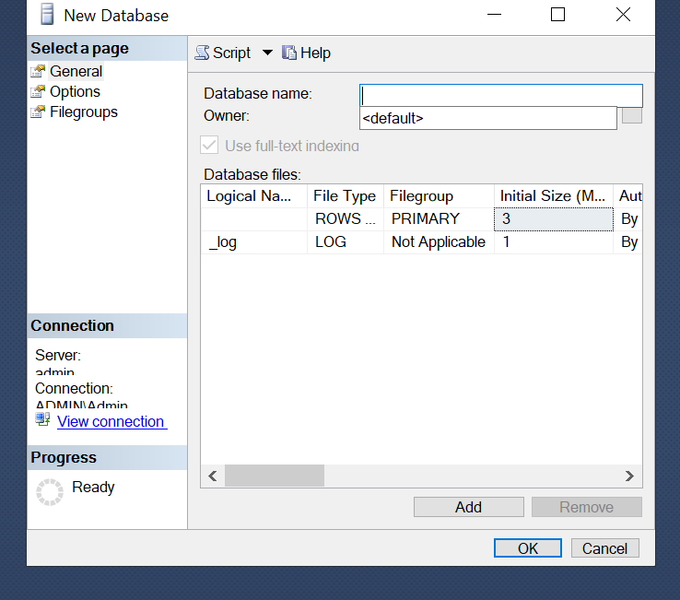

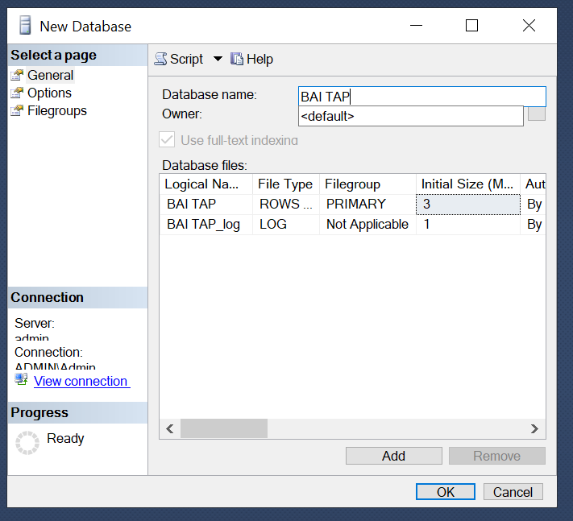

(Ở đây đặt là **“BAI TAP”**).

Sau khi đặt tên xong, Database mới tạo đã xuất hiện trong thư mục chính

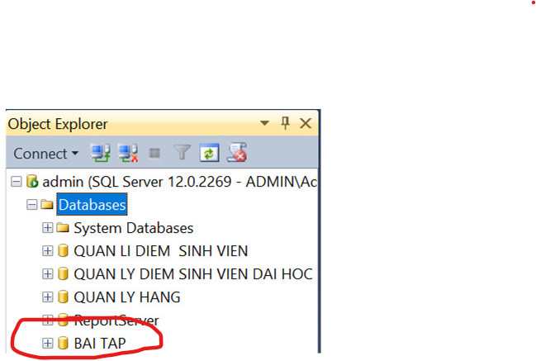

* **Bước 4:** Kích chuột vào dấu **"+"** của phần Database mới cài và có các lựa chọn:

+ Table.

+ View.

+ ...

+...



* **Bước 5:** Muốn tạo bảng thì kich chuột phải vào Table rồi chọn New Table, phần mềm sẽ tạo ra một Table gồm 3 cột:
* Coulumn Name (Tên cột).
* Data Type (Kiểu DL).
* Alow Nulls (Luôn để Null)

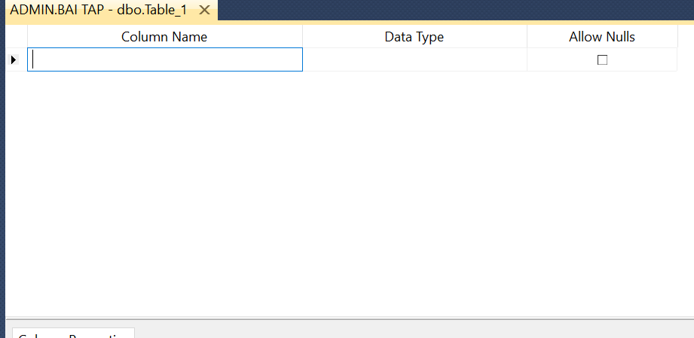

* **Bước 6:** Sau khi ghi xong tên các bảng và tên các kiểu dữ liệu tương ứng cho từng bảng, ta cần chọn một trường làm khóa chính. Để tạo khóa chính, ta kích chuột phải vào trường cần dung làm khóa chính và chọn “Set Primary Key”.

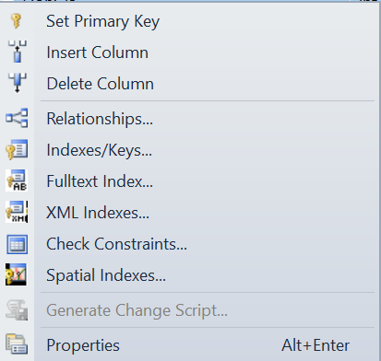

* **Bước 7:** Cài khóa chính xong, ta ấn tổ hợp phím: Ctrl => S để lưu tên bảng.

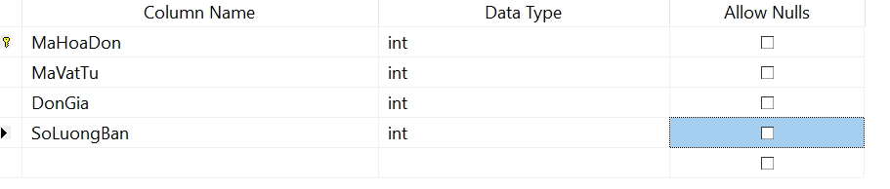

* **Bước 8:** Để tạo thêm nhiều bảng cho Database, ta lại kích chuột phải vào “Table” và làm như các bước trên

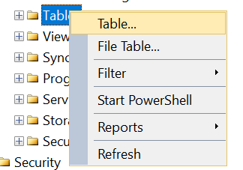

* **Dưới đây là các Bảng đã được tạo**

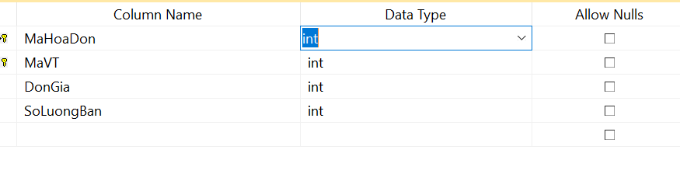

***Bảng 1: HangXuat***

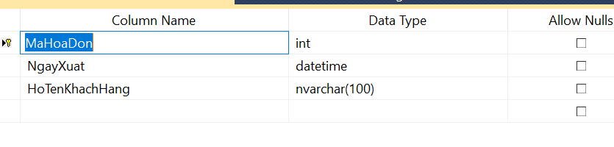

***Bảng 2: HoaDonBan***

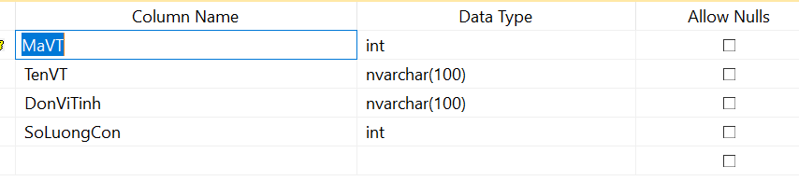

***Bảng 3: VatTu***

* **Bước 9:** Sau khi tạo xong các bảng, để chắc chắn thì nên kiểm tra lại từng bảng sau đó mới thực hiện liên kết giữa các bảng. Để liên kết ta kích chuột phải vào Database Diagrams, chọn New Database Diagrams.

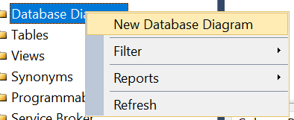

Hệ thống sẽ tạo ra một bảng trắng, để đưa các bảng vào, ta kích chuột phải vào bảng trắng và chọn “Add Table”, Hệ thống sẽ hiện ra tên các bảng mà ta vừa tạo ở trên, ta kích chuột vào từng bảng và chọn Add.

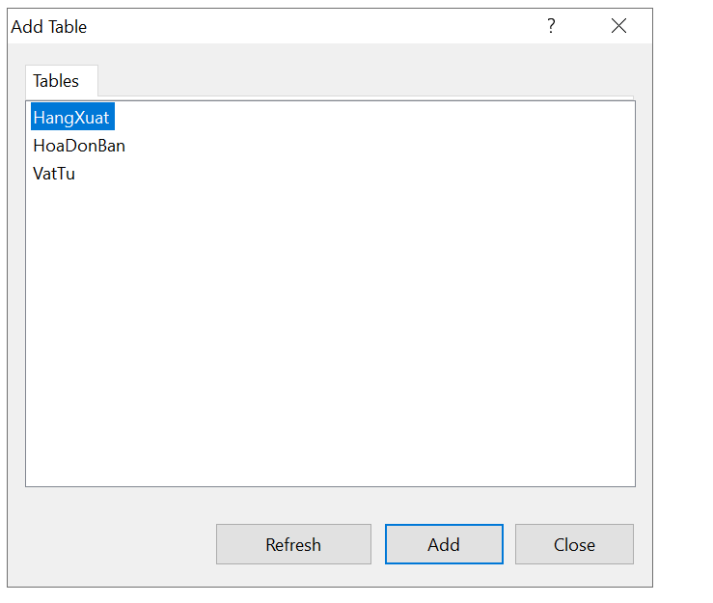

* **Bước 10:** Sau khi chọn xong, ta tiến hành liên kết bảng cách kích chuột vào từng khóa chính của bảng trái nối vào khóa chính bảng phải, làm tương tự thế đối với các bảng sau. Sau khi liên kết xong, ta được kết quả như ảnh dưới đây:

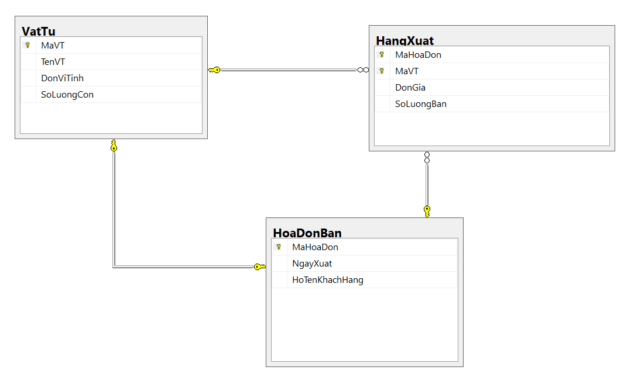

Sau khi liên kết các bảng xong, ta ấn tổ hợp phím Ctrl => S để lưu tên Database Diagrams mới tạo.